Екатеринбург
ул. Карла Маркса, 20-а
тел./факс +7 (343) 378-73-33
http://www.moretravel.ru
e-mail: reservation@moretravel.ru

Тур «Познавательная Пермь»
Тур 3 дня/ 2 ночи

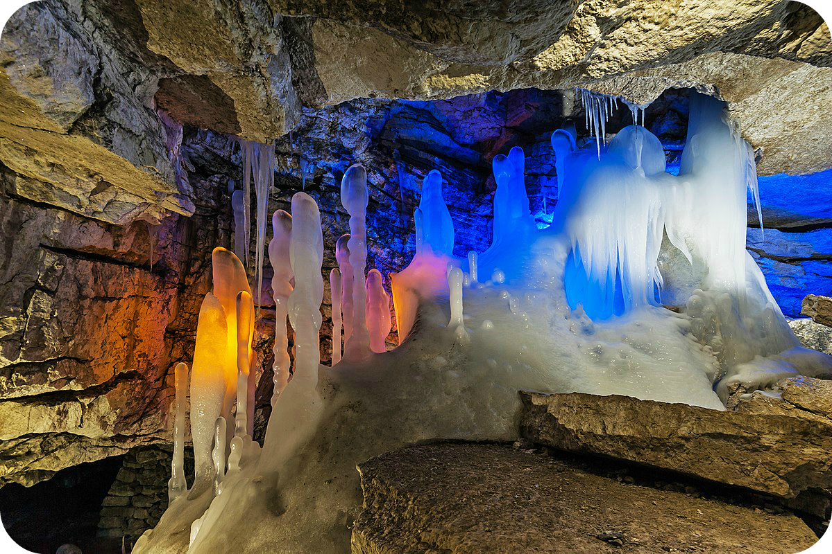
1 день (Автобус на 10 часов)
07:00 – Прибытие в Пермь. Встреча группы с гидом у вагона.
07:30 – Завтрак в кафе города (либо в Кунгуре).
08:15 – Выезд в Кунгур. Вы узнаете о Великом чайном пути, о купцах – меценатах, о мастеровых людях города. Кунгур славится многими архитектурными шедеврами, которые радуют взор. На этой земле живут талантливые люди, создающие красоту в глиняных и каменных изделиях.
10:15 – Экскурсия в Музей купечества (с мастер-классом в Художественном музее).
13:00 – Обзорная экскурсия в Кунгурскую ледяную пещеру. На берегу красавицы Сылвы, в старинном городе Кунгуре, в недрах Ледяной горы, спрятана жемчужина Урала - Кунгурская Ледяная пещера. Это шестая в мире по протяженности среди гипсовых пещер, и, на наш взгляд, первая по красоте. Магия подземных озер и исполинских гротов, застывшая поэзия льда и камня перенесут вас в фантастический мир древней пещеры.
Сегодня Ледяная пещера является памятником природы всероссийского значения, единственной оборудованной для экскурсий пещерой России.
14:00 – Обед в кафе «Сталагмит».
14:30 – Обзорная экскурсия по Кунгуру. Выезд в Пермь.
17:00 – Заселение в гостиницу (2-3-х местное размещение, в центре).
Свободное время.

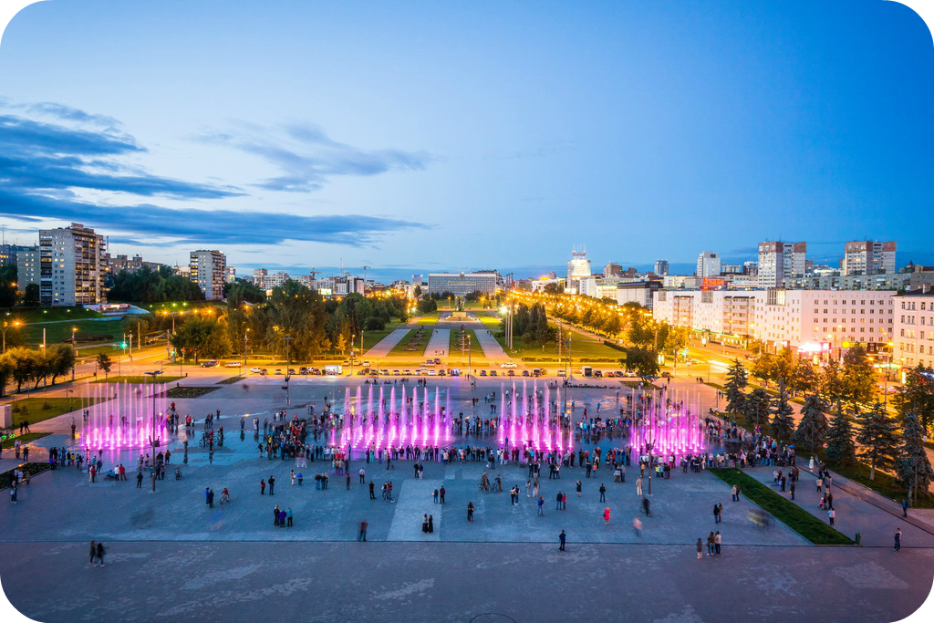
2 день (Автобус на 7 часов)
09:00 – Завтрак в кафе, либо в гостинице.
10:00 – Встреча с гидом в холле гостиницы. Посадка в автобус.
Обзорная экскурсия по Перми (с заездом на эспланаду). Экзотическое соединение Европы и Азии, полноводная широкая река Кама, классический Пермский балет, Пермский звериный стиль – визитная карточка столицы Прикамья. Просто проезжая по пермским улицам, можно увидеть много интересного: исторические места и особняки, парки и театры, музеи и библиотеки, молодежные творческие фестивали.
12:30 – Выезд в Нытву. Старинный городок Нытва весьма привлекателен для поездки. Со строгановских времён в городке сохранился пруд, выкопанный вручную. Как и в большинстве старинных городов, в Нытве гармонично сосуществуют старые и новые районы.
14:00 – Экскурсия в Музей ложки. Экскурсанты непременно посетят удивительный краеведческий музей с экспозицией ложек. Мономузей ложек – единственный в мире! Он поразит детей количеством собранных и подаренных экспонатов. Их здесь более 1500 видов (!), в том числе и образцы старинной ручной работы. Такого многообразия ложек нет нигде! Также вы сможете приобрести здесь ложку с собственным именем.
Возвращение в Пермь примерно к 17:00-17:30.
Ужин в кафе города.
Свободное время.

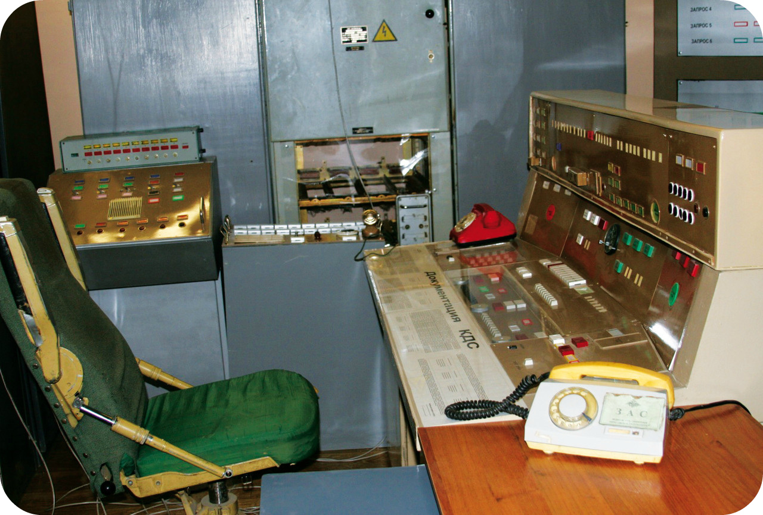
3 день (Автобус на 6 часов + трансфер на ж/д вокзал)
08:00-09:30 – Завтрак в кафе. Сдача номеров, сдача вещей в камеру хранения. Встреча с гидом в холле гостиницы. Посадка в автобус.
09:30 - Выезд на экскурсию.
10:00 – Экскурсия в мультстудию «Анимашка» (продолжительность – 1 час, знакомство с техникой перекладки и фризлайт).
11:00 – Выезд в п. Звездный.
12:15 – Экскурсия в Музей-Бункер. Секретный комплекс стратегического назначения теперь рассекречен! Вы посетите музей 52-й ракетной дивизии, расположенный в бункере под землей – бывший командный пункт, изучите устройство боевого железнодорожного комплекса, и нажмете "красную кнопку" запуска ракет! Так же посетите "Нулевой километр семейного счастья" и памятник солдатским сапогам.
15:30 – Возвращение в Пермь.
Дальше программа по желанию, либо свободное время на прогулку по городу и покупка сувенирной продукции, либо экскурсия в один из музеев на выбор (за доп. плату: 150 руб./школьник).
Экскурсия в Дом Мешкова (Пермский краеведческий музей). ИЛИ
Экскурсия в Художественную галерею (1,5 часа). Коллекция насчитывает более 43 тысяч художественных произведений. На первых двух этажах — одно из лучших в России собраний живописи XV–XIX веков, как русской, так и европейской. Но самое главное — на третьем этаже, под куполом собора: коллекция пермской деревянной скульптуры. Это уникальное явление для православного искусства, корни которого многие ученые видят в пермяцком язычестве с его идолами. Действительно, пермские скульптуры не перепутать с католическими. Однако сложнейшая резьба и живые лица по меньшей мере достойны европейского искусства.
Ужин в кафе города.
Возвращение в отель за вещами. Трансфер на ж/д вокзал.
Отправление поезда.

 | Стоимость тура в руб. на 1 школьника
Количество дней | Группа 10 + 1 сопр. б/п
3 дня/ 2 ночи | 12 450

В стоимость тура входит:
- проживание в гостинице (2-3-х местное размещение, с удобствами в номере),
- питание по программе (2-х разовое),
- автобусное обслуживание по маршруту (три автобусных дня),
- услуги гида-экскурсовода,
- входные билеты в музеи, пещеру,
- страховка от НС.

КОМИССИЯ для ТА - 700 руб./чел.

- Стоимость тура ориентировочная, зависит от даты заезда, объекта размещения и кол-ва человек в группе
- Кол-во человек и содержание программы можно менять, согласно пожеланиям

